Projektas „Menų šalis“ (5-7 metų vaikams)

Tikslas: ugdyti meninę kompetenciją.
Uždaviniai:
- Skatinti vaikus pažinti menus, įvardinti meninkus;
- Ugdyti vaizduojamąją meninę raišką, pomėgį muzikai;
- Lavinti sakytinę ir rašytinę kalbą, meninį skonį;
- Formuoti harmoningą, pasitikinčią savimi asmenybę.

Kai žmogus kuria grožį - tai vadiname menu.
Konkrečiai apibrėžti visų sričių, kurios telpa į sąvoką menai, sudėtinga, bet dėl šių niekas neabejoja:
- Vaidyba  - Architektūra  - Kaligrafija  - Konceptualus menas  - Amatai  - Kulinarija  - Šokis  - Dekoratyviniai menai  - Dizainas  - Piešimas | - Mada  - Kinas  - Grafika  - Ikebana  - Išradimai  - Kalba  - Literatūra  - Muzika  - Kovos menai  - Opera | - Operetė  - Origami  - Tapyba  - Performansas  - Fotografija  - Poezija  - Skulptūra  - Teatras  - Filmuota medžiaga  - Vizualiniai menai

- Ar atpažįsti šiuos menininkus? Pavadink juos, jei pažįsti raides, pabandyk įrašyti jų pavadinimus į langelius
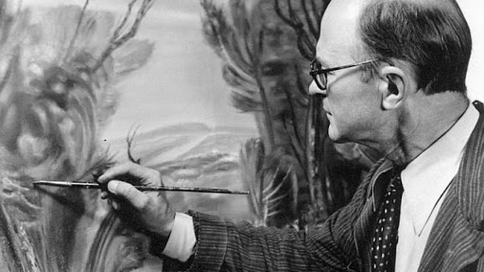
TAPYTOJAS
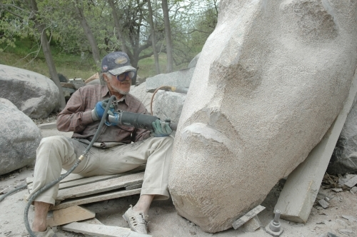
SKULPTORIUS

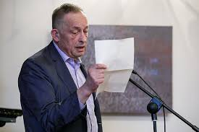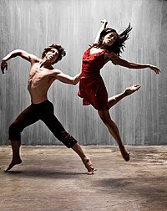
POETAS AKTORIUS ŠOKĖJAI

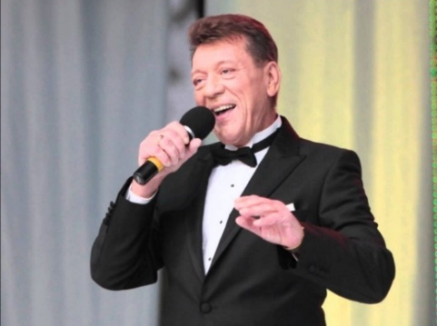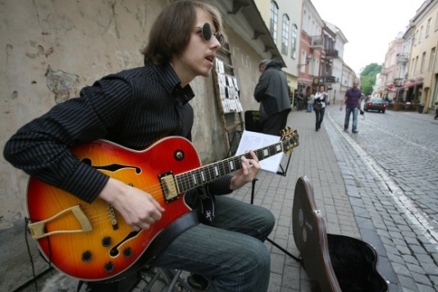
DAINININKAS MUZIKANTAS

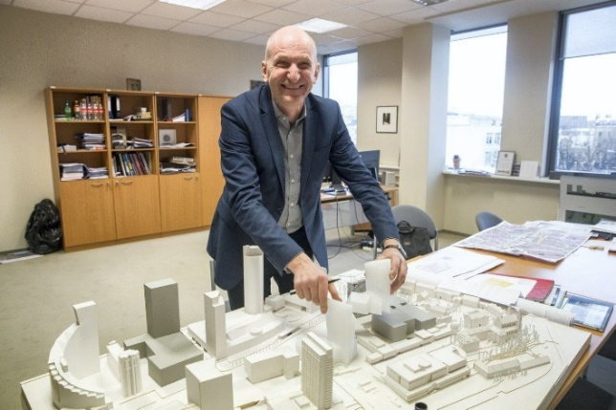
ARCHITEKTAS

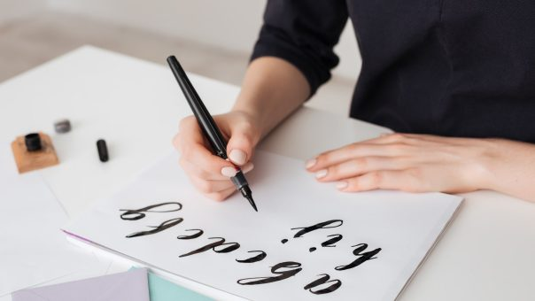
KALIGRAFAS

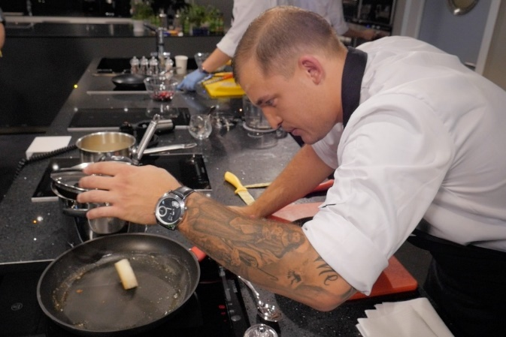
KULINARAS

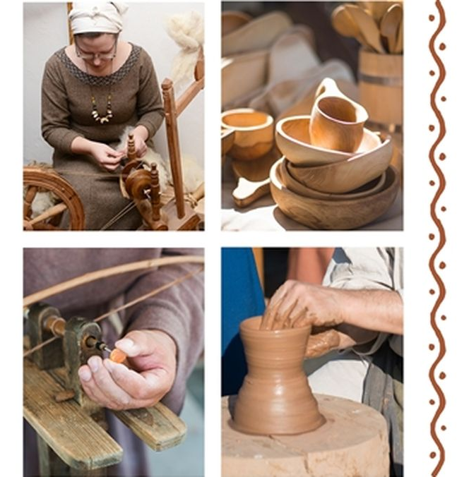
AMATININKAI

DEKORATYVINIS MENAS (gebėjimas papuošti)
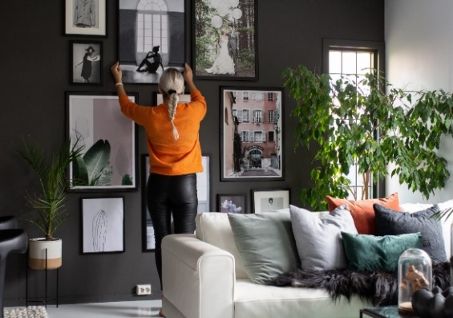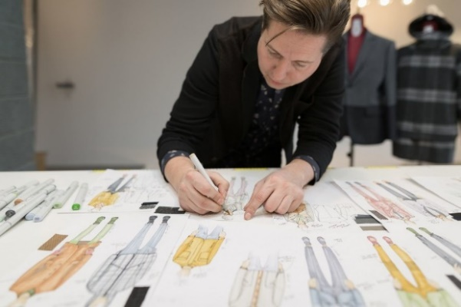
STILISTĖ DIZAINIERIS

- Suskaičiuok, kurio menininko pavadinime raidžių yra daugiausiai, kurio mažiausiai?

KONCEPTUALUS MENAS - meno kūrinys yra daiktas.
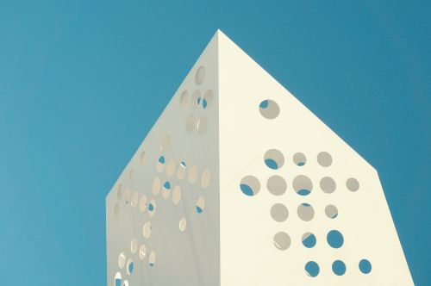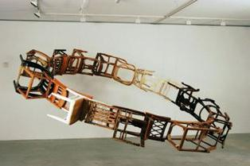

- Pasakyk, kokia meno rūšis pavaizduota nuotraukose:
IKEBANA
ORIGAMIS
TEATRAS
KINAS
- 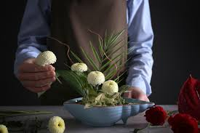 2. 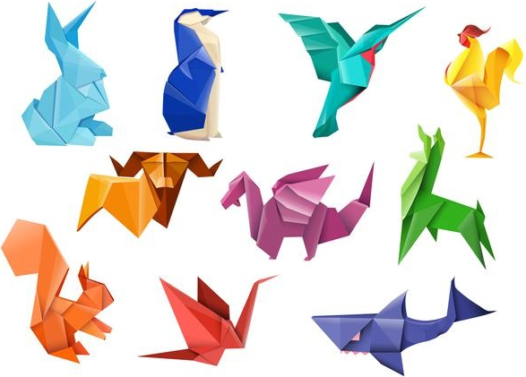

3. 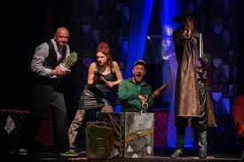 4. 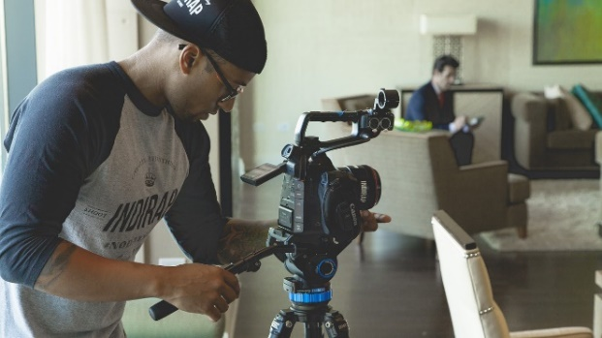

- Ar žinai, kas yra OPERA? Gal teko būti Operos ir baleto teatre? Pasižiūrėk mini operą „Voro vestuvės“ https://youtu.be/v8oZJ1Wc7t8

- O kas yra BALETAS? Pasižiūrėk Nerijaus Juškos baleto mokyklos baleto spektaklį vaikams „ Gėlių pasaka“.
https://youtu.be/S1qYljsRZEI

- Šešėliuose atsispindi vaikų svajonės. Pasakyk,
- Kuo užaugę svajoja būti vaikai?
- kurie vaikai nori užaugę būti menininkais?
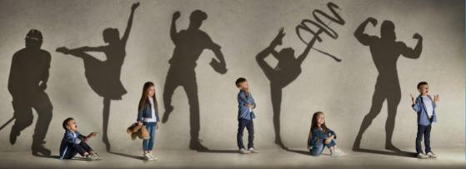
- Pažiūrėk animacinį filmuką „Milijonas maiše“ ir pasakyk
- kokie menininkai apsigyveno kartu?
- kuo persirengė seklys?
https://youtu.be/yfN0u_T-wEA
Ar žinai, kas yra pirštininių lėlių teatras? Seklys, kalbindamas mergaitę, vaidino pirštininėmis lėlėmis.
- Namuose paieškok nereikalingų pirštinių, pripiešk joms akis, nosį, burną, gal net su tėvelių pagalba jas aprenk ir žaisk savo lėlių teatrą.
- Pažiūrėk animacinį filmuką „Mes ieškome juodulio“ https://youtu.be/0U0maHXAGZI ir pasakyk, pas kokį menininką į svečius atėjo vaikai?
- Ar mėgsti piešti? Išbandyk!
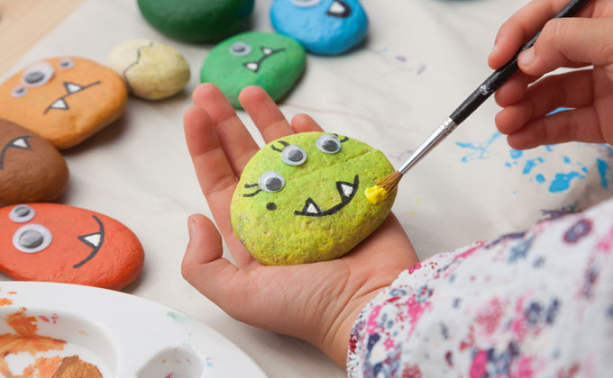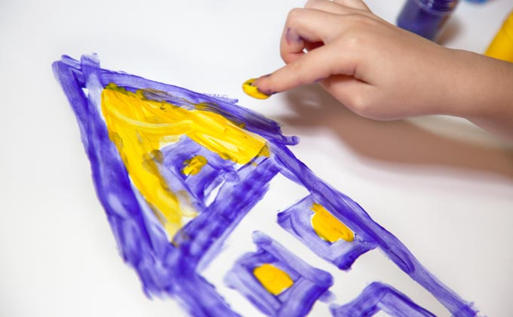
Piešti ant akmenų Piešti pirštais
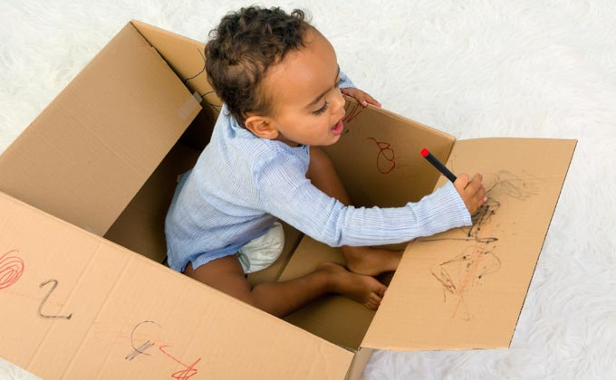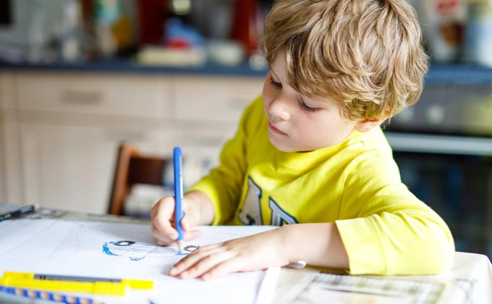
Piešti dėžėje Brėžti linijas nuo taško iki taško
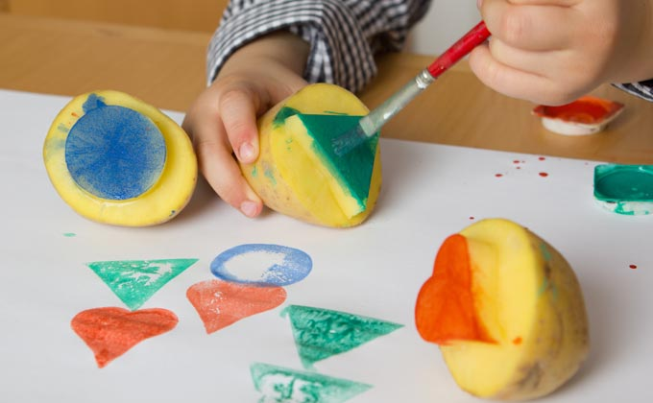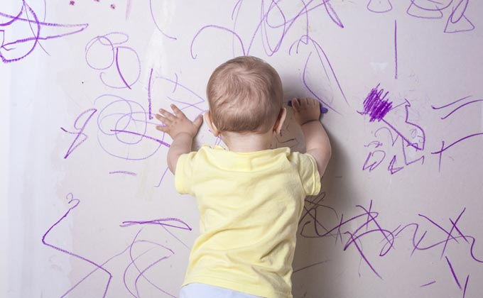
Piešti daržovių anspaudukais Piešti ant didžiulo lapo, tapeto...
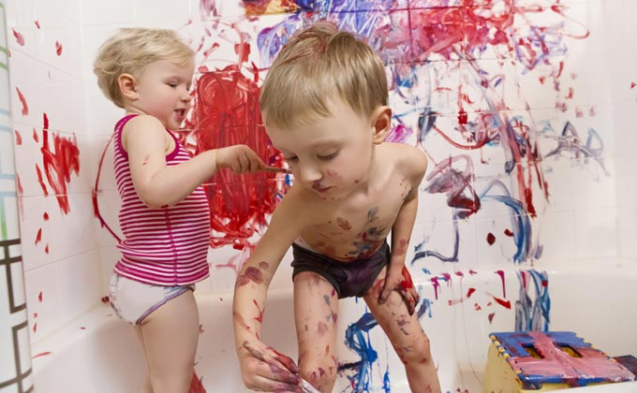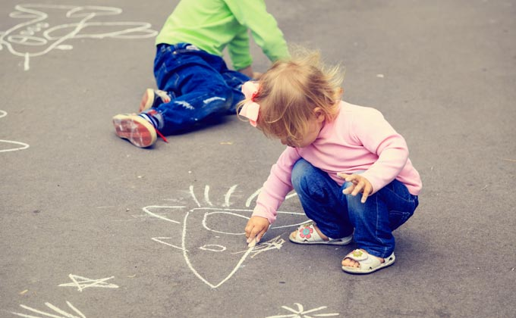
Piešti vonioje, jei tėveliai leis! Piešti kreidelėmis ant asfalto
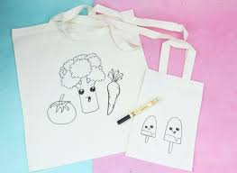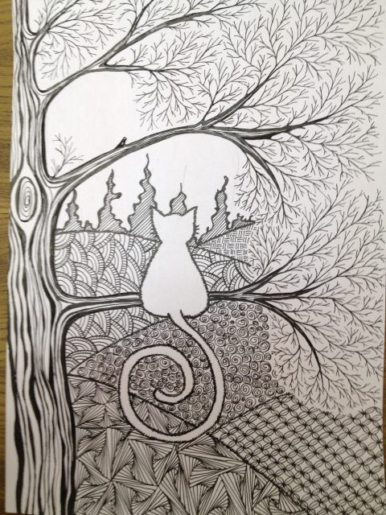
Piešti ant tekstilės Piešti paprastu pieštuku

Grotažą
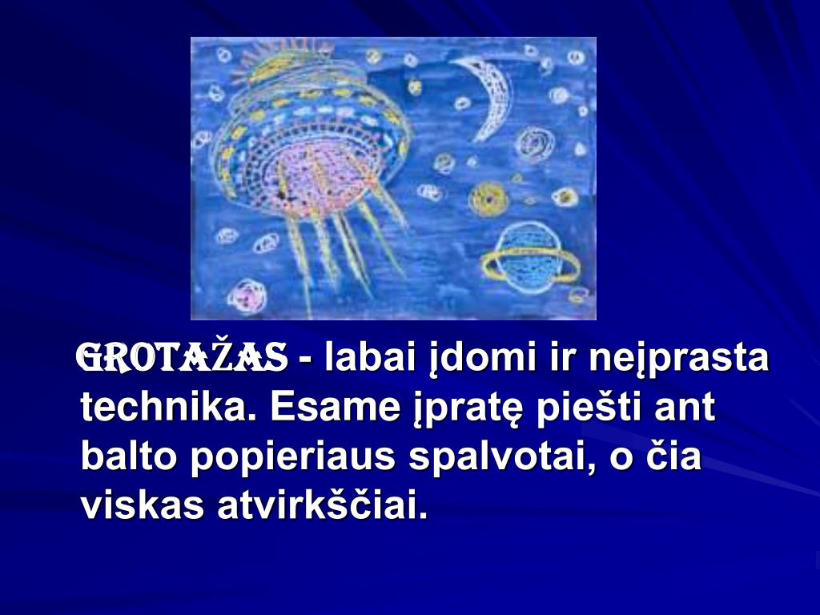
https://youtu.be/BOWj683mbAw

- Pabūk dizainieris - sukurk savo marškinėlius
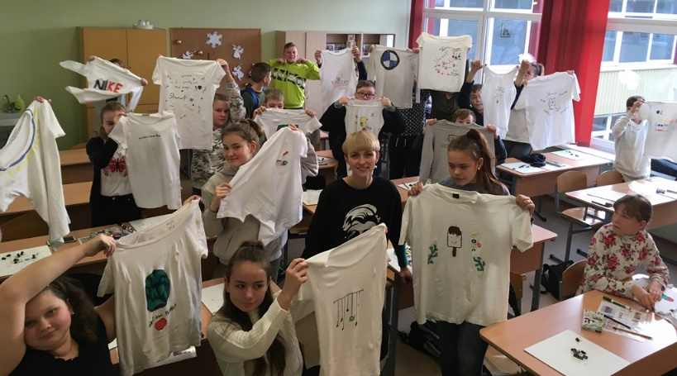
- Gal nori tapti pamėgtu personažu ar gyvūnu, pabandyk piešti ant veido.
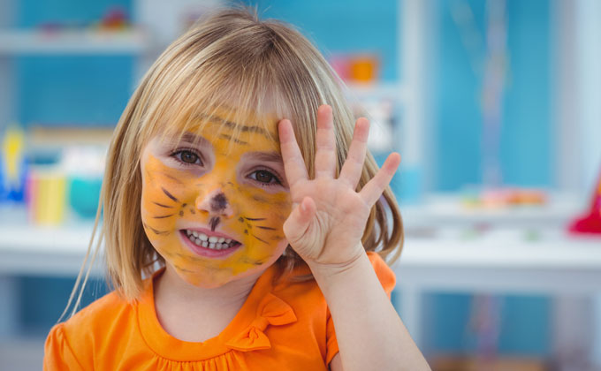
Piešimui ant veido reikės specialių priemonių - vaikiškų prekių ir žaislų ar didelėse kanceliarijos prekių parduotuvėse rasite piešimui ant veido skirtų dažų, specialių pieštukų, markerių.

- Ar jau buvai prie jūros? Susikurk savo pajūrį - guašu nutapyk jūros pakrantę ir padaryk pėdų antspaudus. Jei paveikslą tapysi ant drobės, jį bus galima pakabinti ant sienos. O jei turėtum didelę drobę, tai galėtumėt įamžinti visos šeimos pėdas.

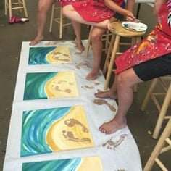

- O gal žinai, kas būna, kai nebaigi piešti piešinio? Štai, ką mums papasakojo rašytoja Vytautė Žilinskaitė.
PLIKIS

Dailininkas Linas sėdėjo priešais tuščią drobę ir čiulpė tuščią pypkę. Dažai tiek pabrango, kad reikia gerai pasvarstyti prieš brūkštelinti teptuku. O ir tabako kaina tiek pašoko, jog belieka tuščią pypkę čiulpti. Va tik barzda nieko nekaštuoja, tai gali ją taršyti į valias. Ypač mąstydamas apie būsimą paveikslą. O ir kas jį benupirks, kam jų bereikia?..
Taip nelinksmai ponui Linui godojant, pro atvirą langą įskrido popieriaus lapas. Lyg nematomos rankos nešamas priplasnojo prie stovo ir prigludo prie drobės
.„Koks vėjas jį atpūtė?“ – nusistebėjo dailininkas.
– Apverskite! – suskambo įsakmus balselis.
Ponas Linas apvertė lapą ir kitoje pusėje išvydo anglimi nupieštą nuogą berniuką. Jo apskritos akys žvelgė graudžiai ir priekaištingai it iš namų išvaryto šunelio.
– Matot? – pratarė berniukas. – Matot, kokį mane nupiešė?
– Taip, nekokį, – sutiko dailininkas.
– Ne tik nekokį, o nei šiokį, nei tokį, – sukūkčiojo svečias. – Ir dar pliką kaip tilviką!
– Nieko baisaus, – suramino dailininkas. Mat pats buvo piešęs pripiešęs galybę nuogalių.
– Kaip nieko baisaus? – pasipiktino berniukas. – Mergaitės apžiūrinėja, kikena ir vieną vietą pirštu rodo. Nors prasmek iš gėdos. Ar kada pats stovėjot plikas tarp panelių?
– Ne... niekada, – nusijuokė dailininkas.
– Užtat ir neatjaučiat kito. Prašau mane aprengti. Pro langą matydavau jus piešiant. Barzda ir pypkė kaip tikro dailininko! – pagyrė.
– Mielai pripiešiu tau kelnaites, – sutiko ponas Linas. – Daugiau nebedegsi iš gėdos.
Paėmęs juodą pieštuką, beregint apmovė berniuką glaudėmis.
– Bet, – nė kiek nenudžiugo berniukas, – man vis tiek nepatogu. Ar ėjot kada į svečius vienomis apatinėmis kelnėmis?
– Niekada.
– Taigi! O mane tokį varote, džinsais apauti gailite. Ar turite širdį?
Sugėdintas dailininkas buvo bečiumpąs tą patį pieštuką, tačiau berniukas perspėjo:
– Man pagriso juoda, aš ne našlys. Noriu spalvotų džinsų. Ir su kišenaitėmis, užtrauktukais, pakabuku raktams.
– Gerai jau, gerai, – neprieštaravo dailininkas ir ėmėsi darbo. Radosi spalvoti džinsai, net šešios kišenaitės, galybė užtrauktukų ir pakabukas su rakteliu.
– Na va! – atsilošė ir patenkintas paptelėjo pypkę. – Galėsi staipytis prieš savo paneles kaip povas.
– Tai duokite povo plunksną! – pareikalavo svečias. – O prie plunksnos turi būti skrybėlė, o prie skrybėlės – šilko marškiniai su raukčiukais ant krūtinės!
– Na ir apetitas! – išsižiojo ponas Linas. – Ar ne gėda tau šitiek kaulyti?
– O jums ne gėda mane nuskurusį pamesti? – atrėžė berniukas. – Tupit ant dažų kaip šuo ant šieno, kai kitas pliku pilvu vaikšto.
– Ok... – teišmikčiojo dailininkas ir nebesiginčydamas nupiešė jam plačią skrybėlę su povo plunksna. Nepamiršo ir marškinių su raukčiukais ant krūtinės, su plačiomis kaip burės rankovėmis.
– Štai, – pasigėrėjo, – beveik kaubojus.
– Jeigu kaubojus, kur odinė liemenė su kirpčiukais ir buivolo rago sagomis? – griežtai paklausė berniukas.
– O varge varge... – sudūsavo dailininkas. Ir vis dėlto apvilko svečią tokia liemene, kokią ir pats būtų mielai apsivilkęs.
– Viskas, – taukštelėjo pypkę į stovą. – Drožk iš kur atėjęs.
– Basą varote? – išpūtė akis berniūkštis. – Kur jūsų sąžinė?
– Kad tave kelmas! – supyko dailininkas. – Norėsi mokasinų?
– Aulinukų. Su aukštais kulnais, kad mergaitės kaip į didelį žiūrėtų. Galit ir žiedą ant piršto užmauti. Su juoda keturkampe akimi.
– Bet daugiau nieko neprašyk, – įspėjo dailininkas, palinkdamas prie lapo. Baigęs apžiūrėjo ir pajuokavo: – Dabar ne tik nieko netrūksta, bet kai ko ir per daug.
– Per daug? – gižiai pakartojo svečias. – Kiti turi tranzistorius su ausinėmis, cigarečių „Kingas“, pilnas kišenes dolerių, o aš... ubago lazda.
Apdujęs Linas vėl griebėsi dažų, ir netrukus radosi dailutis tranzistorius, iš vienos kišenės išlindo storai prikimšta piniginė, iš kitos – butelis kokakolos. Gal bent dabar gobšuolis apsidžiaugs ir padėkos?
– Man reikia dar vieno daikto, – kimiu balsu tarė svečias. – Taip reikia, kad be jo neišeisiu. Pažadėkite.
– Ar tai paskutinis prašymas? – paklausė Linas.
– Paskutinis.
– Tada pažadu.
– Duokite revolverį!
– Ką?!
– Pažadėjot ir tesėkit! – priminė berniūkštis. – Kaip aš apsiginsiu, jei užpuls ir piniginę trauks arba džinsus maus? Norit, kad vėl plikas palikčiau? Vėl čia atlėkčiau? Vėl viskas nuo pradžių? Vėl pasaka be galo?
Jis taip šaižiai rėkė, kad ponas Linas sunerimo: išgirs kaimynai ir nežinia ką pagalvos.
– Ša, ša, – maldė rėksnį. – Gausi ta nelemtą revolverį, tik dink man iš akių!
Sukandęs dantis nupiešė revolverį, rankeną įspraudęs berniukui į delną.
– O dabar skrisk iš kur atskridęs, – griežtai tarė atsistodamas.
– Skrisiu, kai man bus sraigtasparnis. Skaičiuoju iki trijų. Vienas...
Jis pakėlė ir nukreipė ponui Linui į kaktą revolverio vamzdį. Dailininkas nutirpo. „O jeigu iš tikro šaus?“ – išsigando ir nė pats nepajuto, kaip virpančia ranka šalia berniuko nupiešė sraigtasparnį.
– Dabar užsimerk! – įsakė berniukas neatitraukdamas revolverio.
Ponas Linas klusniai užsimerkė. Netrukus išgirdo burzgiant. Jau ūžia prie pat galvos, dar užkliudys... Tačiau atsimerkti bijojo: o jeigu gaus kulką į kaktą?
Pagaliau burzgimas nutilo. Dailininkas atsargiai pramerkė vieną akį. Aplink tuščia. Popieriaus lapas taip pat tuščias. Atvertė kitą jo pusę – irgi tuščia.
Ir tuo metu už lango driokstelėjo šūvis. Kažkas gailiai suklykė. Pypkė iškrito ponui Linui iš burnos. Pripuolęs uždarė langą ir kniūbsčiomis prisispaudė prie grindų.
– Na ir prisipaišiau... – murmėjo grabaliodamasis pypkės. – Na ir prisipaišiau sau... ir kitiems ant galvos...

- gal nori pabūti skulptoriumi ir ką nors nulipdyti?..

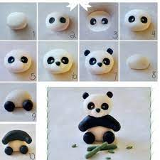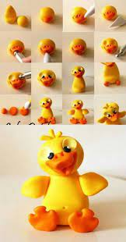
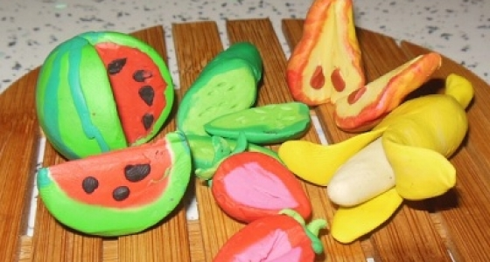

- Per mokslo metus mokytojas Marius pasiūlė daug dainelių, šokių, muzikos. Pats laikas jas prisiminti, pasikartoti.
Šopeno Noktiurnas https://youtu.be/tWwTI00BHKI
Nuoroda su animacija, kaip grojama smuiku: https://www.youtube.com/watch?v=GM7s3pniYso
Muzikos garsai https://youtu.be/n1r2QomiPgw
Šokam rokenrolą https://youtu.be/4DjpjHWbE18
Senieji Vilniaus stogai https://youtu.be/v5u4XYps4JEhttps://youtu.be/v5u4XYps4JE
Padainuok su fonograma - (6) Karaoke -Senieji Vilniaus Stogai - Video - YouTube
Nupiešiu Lietuvą https://youtu.be/y7EB0FW-1Ac

Vilkas ir 7 Ožiukai https://youtu.be/-pAJbRDc49Q

„Voras“ https://youtu.be/xkt2IOR5_6w
Pabandyk su fonograma https://youtu.be/b3sqpOrsQrM
Džimba „Kukulis - mūsų katinas dideliu pilvu“ https://youtu.be/W11qIa6P3jY
Džimba „Begemotas“ https://youtu.be/19N-sAyzHJQ

- Pašok
https://youtu.be/cZeM18fPbvI
Šokis TIKI TIKI https://youtu.be/-jbP6NH8DZg
Pašok su vaikais iš Gargždų (6) Zumba Kids (easy dance) - I like to move it - YouTube

Šokis Flinstounai https://youtu.be/sGqMfAFDdRc

Pasiklausyk roko muzikos https://youtu.be/vOXZkm9p_zY
https://youtu.be/B2Al2UnrtEE

Instrumentų gamyklėlė
- Ar jau bandei groti su stikliniu buteliu ir vandeniu? Gal jau buvai pasigaminęs tokį neįprastą instrumentą kartu su HEROJAUS muzikos mokytoja Rūta Rūpainytė.

https://youtu.be/UEjKKwScX9E
- Gal jau esi pasigaminęs tamburiną, kastanjetes? Jei turi susirask juos ir muzikuok, skambant mėgiamai muzikai, jei ne, pasigamink.

Instrumentų gamyklėlė | Tamburinas - YouTube

Kastanjetės https://youtu.be/qqW4X5I73nk
- Ar žinai, kad yra toks lietuvių liaudies instrumentas SKUDUČIAI? Norėtum pasigaminti?

Tau reikės: šiaudelių, lipnios juostos, žirklių :)

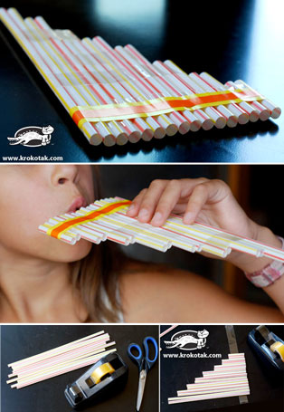

Tikiuosi, kad praplėtei žinias apie meną įveikei visus meninius iššūkius.
Visos auklėtojos labai lauks piešinių, nuotraukų, aprašymų.

Parengė mokytoja metodininkė
Regina Dabužinskienė

